# 2017_Cross-Layer Optimization and Protocol analysis for cognitive ad hoc communications

认知无线电网络中的核心问题，除了信道的动态性以及用户的移动，频谱的可用性随时间和空间而改变。

当前已经有了很多cognitive radio ad hoc 网络中信道接入与路由的研究【4-6】，但是，一个包含several-stack的性能分析的问题还没有被研究，CRAHN中单纯的分治策略不行，原因是路由受动态频谱的影响，应用层的QoS需求与物理层的特性以及传输层的流控制相关。

本文着重解决多层的资源分配、路由、流量管理，从跨层的角度。

## 相关工作

频谱感知和接入的联合研究【9,10】

跨层设计已经有大量的研究，【11】分解方法被研究，导致不同层结构的选择

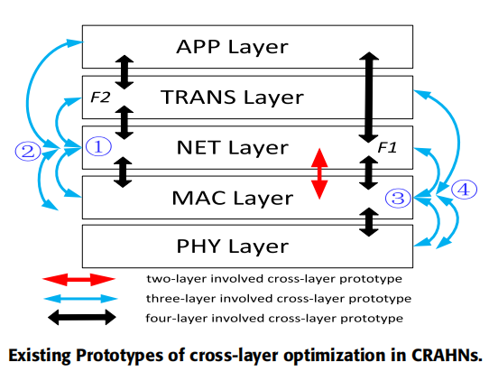

CRAHN中，典型的两层优化包括路由和信道分配的联合优化，【4-6】

三层优化在【12-17】中：

联合调度、路由、拥挤控制的优化在【12,13】中

【14】研究CR蜂窝网中，联合 Qos-aware 允许控制、信道功率分配，约束于对PU的干扰

【15】联合优化物理层、链路层网络层

【16】优化联合流控制以及无线资源分配

四层优化：

一类是联合路由、频谱分配调度、考虑Qos的功率控制。【18】

另一类解决联合QoS流控制，路由，频谱分配调度

对于五层的跨层优化，很少有人给出分解，也没有给出证明。

本文提出跨层的网络结构，找到一个可替代的分解方法，来优化 流控制、路由选择、动态频谱分配、传输功率控制，在overlay的CRAHN中

模型

传输层：管理每个链路的速率，保证QoS需求并且速率不能过快超过规定的速率

# Optimal Scheduling for Multi-Radio Multi-Hop Cognitive Cellular Networks

引入multi-radio multi-channel multi-hop cognitive cellular network，提出最小长度调度问题，通过探究联合频谱分配、链路调度、路由

当前的蜂窝网面临大量增长的流量需求

【1,2】理论证明多跳蜂窝网比单跳能够提升容量，（单跳的蜂窝性能较差，由于带宽的限制），这些工作仅仅考虑节点能够共享蜂窝频谱没有利用本地的可用频谱，或者多radio，而且具体的吞吐量能够增加多少并不清楚。

（怎么去利用多跳）

提出的multi-radio multi-channel multi-hop cognitive cellular network增加网络容量，减轻了额外基础设施的费用

在M3C2N结构之下，研究了最小长度调度问题，即**联合信道分配、链路调度、路由**，基于最大独立集合的调度路由优化问题（original optimization problem），为混合整数非线性规划问题，通常是NP hard问题。找到最大独立集合的是NP完全，往往假设已知【3-5】

本文不假设最大独立集合已知

最终能够得到中转区域，路由，时域的调度（最大独立集合的时间比例），频域的调度

**中心式决策**

**准静态：信道条件假设不变，业务流是不改变的**

**时序化：当用户加入或离开或者业务需求改变时，该问题重新进行计算。**

# Mobility Prediction Based Joint Stable Routing and Channel Assignment for Mobile Ad Hoc Cognitive Networks

CRAHN 中，节点的移动性以及PU的行为导致信道的可用性发生改变，此外多个链路会带来相互之间的干扰。因此，路由和信道分配应该联合设计

本文提出基于移动预测的联合路由和信道分配问题，以最大化多跳多信道多流的系统吞吐率。并且提出一个重要的**分布式**跨层协议。

每一个认知节点配有q个认知radio，还有一个传统的无线接口形成common control channel传输控制信息

**分布式启发式算法**

**假设传输范围，干扰范围已知**

**假设一个节点能够知道周围一跳范围内节点的位置，速度，通过控制信道进行交互**

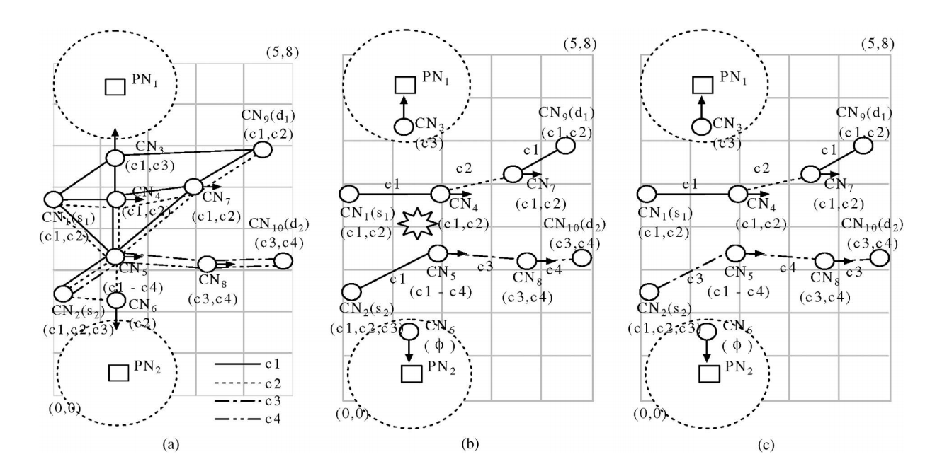

# Joint routing and channel assignment for delay minimization in multi-channel multi-flow mobile cognitive ad hoc networks

在多信道多流Cognitive Ad hoc中造成性能下降的原因包括：

多流之间的干扰，Pu的行为影响，节点的移动性。本文构建JRCA问题**最小化延迟**，基于信道的碰撞概率构建延迟预测模型。用启发式算法来进行路由和信道分配

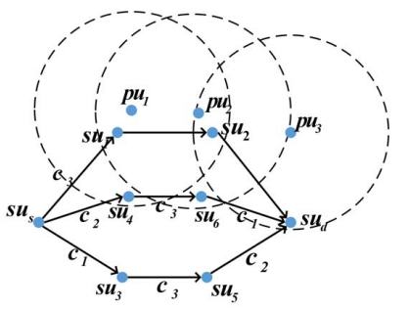

需要一个准确的延迟模型来决定哪个路径更好，从端到端时延的角度来看。

跨层设计近年来有研究，

# Using Game Theory To Analyze Wireless Ad Hoc Network

将模型限制在非合作的性质，

Pareto最优

 为Pareto最优，当且仅当不存在行为 使得 ，且

博弈论在ad hoc网络中的应用距离，假设ad hoc网络采用纯的时隙aloha，每个节点根据观测预测其他节点的响应，决定自身最佳的重传概率来最大化吞吐率。

那么从网络的角度是否有稳态解，能否收敛得到该稳态解，该稳态解对系统的规模是否有要求。

Ad hoc网络中节点独立决策的特点使之容易与博弈论联系在一起

博弈论可以应用于物理层（分布式功率控制波形自适应）、链路层（介质接入控制MAC）、网络层（包的前向传输）。

自私的行为会影响整体性能，如何避免自私成为关键。

博弈论作为工具分析分布式算法和协议有以下好处：

1. 能够帮助分析各个节点独立自适应时的稳态工作点的存在性、唯一性、收敛性，分析分布式协议的强有力手段
2. 通过合理设置行为空间，博弈论方法可以提供跨层优化的视角
3. 利用博弈论中的mechanism design从工程的角度设计实现机制

挑战如下：

1. 合理性假设：博弈论假设用户行为合理，但是不一定能够达到社会性最优的状态
2. 实际情景模型更加复杂：动态特性导致不完美的观测，信道的建模带来很多非线性的数学分析
3. Utility function 选取的难度：如何评估一个节点对于不同层性能的要求

物理层：

对于分布式功率控制问题，定义利用函数为



得到博弈 利用Glicksberg-Fan不动点定理【10,11】有唯一的纳什均衡

MAC层：

天然地适合博弈论的场景，竞争信道

最早博弈论用于MAC层【27,28,29,30,31】在aloha中以及CSMA中

网络层：